上海财经大学第二届“阅读之星·悦读达人”评选申请表

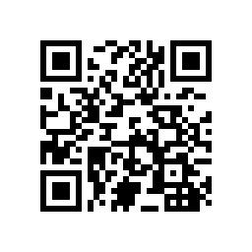
扫描上方二维码填写申请表

